Scut快速开发（1）

# 开发环境

**需要安装的软件**

1. VS2010开发工具（.Net Framework 4.0以上）

# HelloWorld

## 创建项目

打开VS2010 在菜单上选择 文件 -> 新建 -> 项目；弹出“新建项目”对话窗口，在左则展开“Visual C#”，选择“控制台应用程序”，选择“.Net Framework 4.0”后，输出项目名称（HelloWorld）及位置，再点击“确定”；如图：

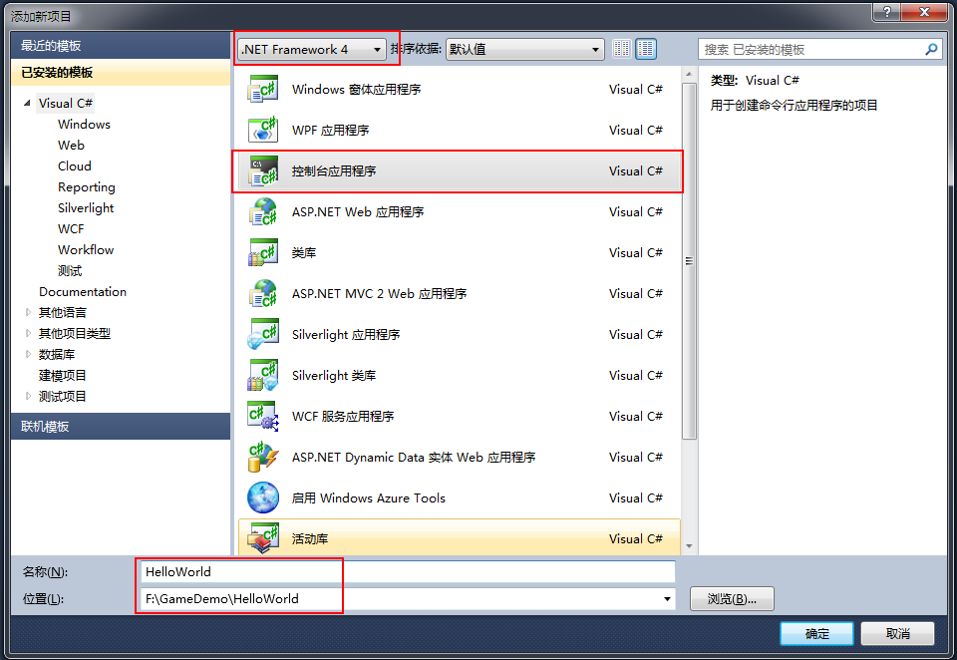

接着在HelloWorld项目，右击点“属性”，在应用程序项设置目标框架为“.Net Framework 4”

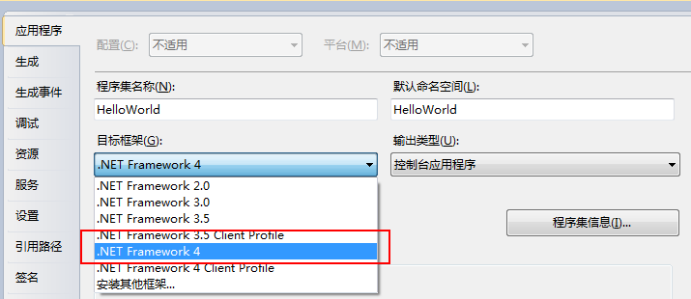

## ****组件引用****

|  |  |
| --- | --- |
| ****项目**** | **引用路径** |
| **HostServer** | **Lib\protobuf-net.dll**  **Lib\** **ServiceStack.Common.dll**  **Lib\ZyGames.Framework.Common.dll**  **Lib\ZyGames.Framework.dll Lib\ZyGames.Framework.Plugin.dll**  **Lib\ZyGames.Framework.RPC.dll**  **//中间层**  **Lib\ZyGames.Framework.Game.Lang.dll**  **Lib\ZyGames.Framework.Game.dll**  **Lib\** **ZyGames.Framework.Game.Contract.dll** |

## ****运行程序****

打开Program文件，并将Program类继承至GameSocketHost基类，实现父类方法；接着在Main方法中增加启动代码，如图：

|  |
| --- |
| class Program : GameSocketHost  {  static void Main(string[] args)  {  new Program().Start();  }    protected override void OnConnectCompleted(object sender, ConnectionEventArgs e)  {  Console.WriteLine("Client:{0} connect to server.", e.Socket.RemoteEndPoint);  }  protected override void OnRequested(HttpGet httpGet, IGameResponse response)  {  Console.WriteLine("Request data:{0}", httpGet.ParamString);  }  protected override void OnStartAffer()  {  try  {  //时º¡À间?间?隔?更¨¹新?库a  int cacheInterval = 600;  GameEnvironment.Start(cacheInterval, () => true);  Console.WriteLine("The server is staring...");  Console.WriteLine("Helo world.");  }  catch (Exception ex)  {  Console.WriteLine("error:{0}", ex.Message);  }  }  protected override void OnServiceStop()  {  GameEnvironment.Stop();  Console.WriteLine("The server is stoped");  }  } |

按F5运行程序，结果如下：

